В целях снижения количества ДТП с участием детей-пешеходов им необходимо использовать светоотражающие элементы. Фликер (световозвращатель) на одежде - на сегодняшний день реальный способ уберечь ребенка от травмы на неосвещенной дороге.

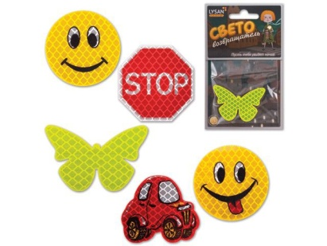
Принцип действия его основан на том, что свет, попадая на ребристую поверхность из специального пластика, концентрируется и отражается в виде узкого пучка. Когда фары автомобиля «выхватывают» пусть даже маленький световозвращатель, водитель издалека видит яркую световую точку. Поэтому шансы, что пешеход или велосипедист будут замечены, увеличиваются во много раз.

Например, если у машины включен ближний свет, то обычного пешехода водитель увидит с расстояния 25-40 метров. А использование световозвращателя увеличивает эту цифру до 130-240 метров!

Маленькая подвеска на шнурке или значок на булавке закрепляются на одежде, наклейки - на велосипеде, самокате, рюкзаке, сумке. На первый взгляд фликер выглядит как игрушка. Но его использование, по мнению экспертов по безопасности дорожного движения, снижает детский травматизм на дороге в шесть с половиной раз!

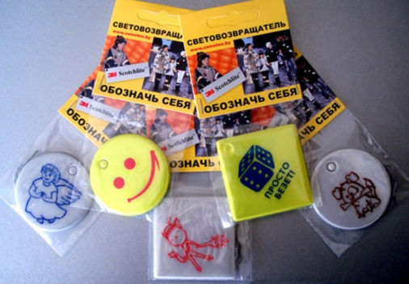
Фликер не боится ни влаги, ни мороза – носить его можно в любую погоду.
Но полагаться только лишь на фликеры тоже не стоит. Это всего один из способов пассивной защиты пешеходов. Необходимо помнить о воспитании грамотного пешехода с детства. Чтобы ребенок не нарушал Правила дорожного движения, он должен не просто их знать - у него должен сформироваться навык безопасного поведения на дороге. Наглядный пример родителей – лучший урок для ребенка!

Уважаемые родители! Научите ребенка привычке соблюдать Правила дорожного движения. Побеспокойтесь о том, чтобы Ваш ребенок «засветился» на дороге. Примите меры к тому, чтобы на одежде у ребенка были светоотражающие элементы, делающие его очень заметным на дороге. Помните - в темной одежде маленького пешехода просто не видно водителю, а значит, есть опасность наезда.

БЕЗОПАСНОСТЬ ДЕТЕЙ – ОБЯЗАННОСТЬ ВЗРОСЛЫХ!
СВЕТООТРАЖАТЕЛИ СОХРАНЯТ ЖИЗНЬ!

СВЕТООТРАЖАЮЩИЕ ЭЛЕМЕНТЫ ОБЯЗАТЕЛЬНЫ С 1 ИЮЛЯ 2015 ГОДА

С 1 июля этого года вступают в силу поправки в ПДД касательно ношения светоотражающих элементов одежды.
Согласно новой формулировке, световозвращающие элементы обязаны иметь те пешеходы, которые переходят дорогу или передвигаются по обочине дороги вне населенных пунктов в темное время суток.
Итак, пешеходу обязательно иметь на себе светоотражающие элементы при трех условиях:
- вне населенного пункта
- передвигается по краю проезжей части/переходит дорогу
- темное время суток.
В остальных случаях ношение светоотражательных элементов рекомендуется.
В случае если пешеход будет замечен в указанных выше обстоятельствах без светоотражающих элементов, ему выносится предупреждение или штраф 500 рублей.
Едва ли инспекторы будут посылать специальные рейды, чтобы отлавливать недобросовестных пешеходов, но смысл ношения этих элементов действительно есть:
1. Безопасность. Водители лучше видят пешехода издалека и у них будет больше времени, чтобы притормозить в случае необходимости, и пропустить пешехода, либо просто быть аккуратнее.

2. Если пешеход попадет в ДТП, не имея при себе светоотражающих элементов, вина за аварию может частично быть переложена на него.

МДОУ «Детский сад №1 «Теремок»
г. Гаврилов - Ям

Памятка для родителей о необходимости использования светоотражающих элементов

